新桥街道中心幼儿园中四班幼儿今日动态

2023.11.14

**一、来园篇：**

今日来园人数26人，4人请假。

**任贞臻、张宥妍、熊诺一、万语新、林语晨、朱念怡、张皓玥、赵悦浠、左翊彤、陆雨彤、袁铭菲、袁铭翔、万卓桉、王彦钦、仲浩轩、刘书宇、陈仲锦、任蒋星、杨云聪、周梓钧、陈昭晖、吴黄泽熙、居安、苗浩铭、张恩泽、何旻俊**能主动与老师打招呼，放好自己的物品和水杯。

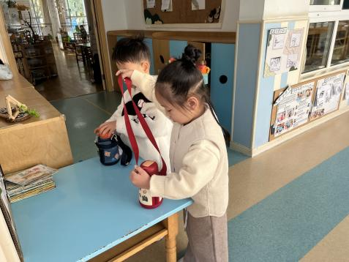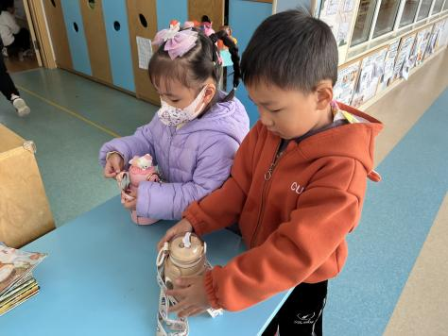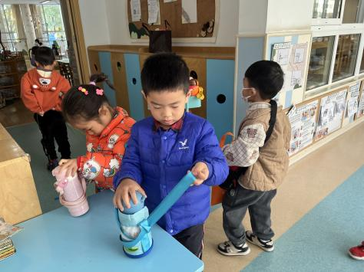

**二、区域游戏篇：**

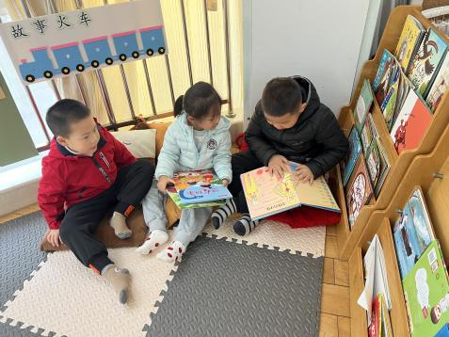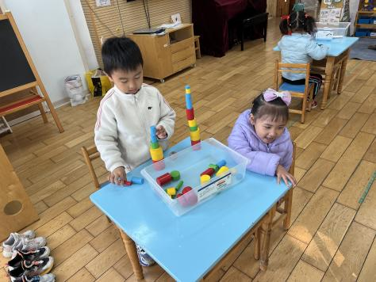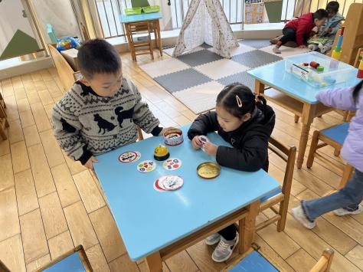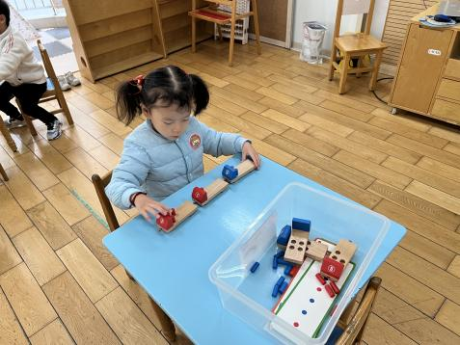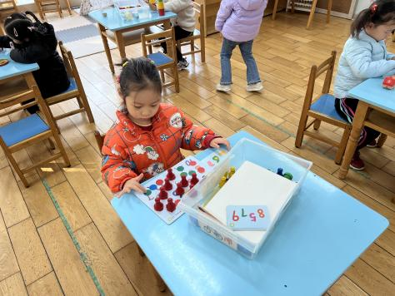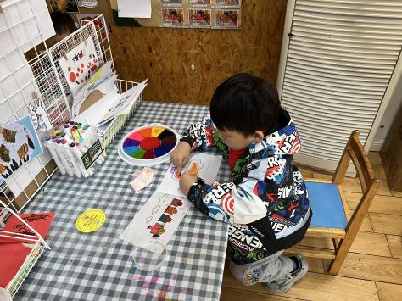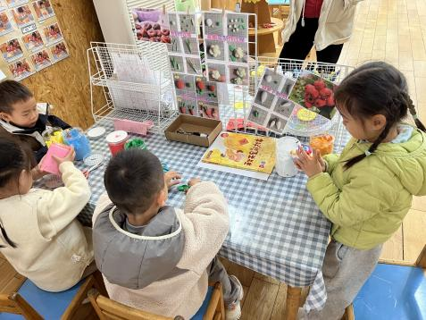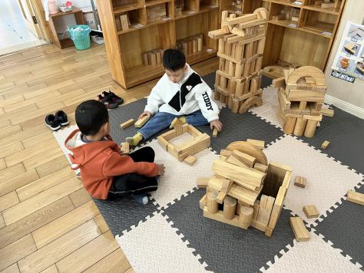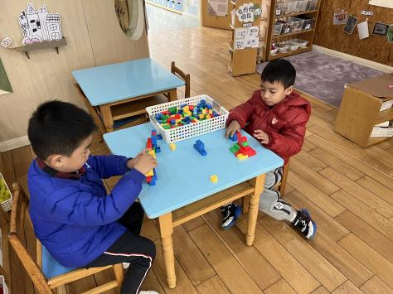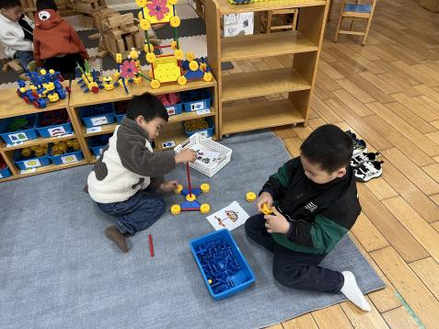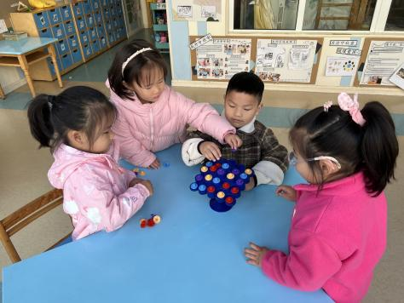

区域游戏时，孩子们能根据自己的兴趣选择游戏。其中，**左翊彤、张恩泽、苗浩铭**在图书区分享阅读绘本。**居安、任贞臻、仲浩轩、陆雨彤、袁铭菲、张宥妍**在益智区游戏，他们都能专注于自己的游戏。**林语新、杨云聪、张皓玥、周梓钧、何旻俊**在美工区游戏，**张皓玥**中粘土制作了生日蛋糕，并在分享交流环境中介绍自己的作品。**吴黄泽熙、刘书宇**在地面建构区建构秋天的农场；**王彦钦、袁铭翔**在桌面建构区游戏。**陈仲锦、任蒋星**在万能工匠区用对称的方法拼搭台灯。**朱念怡、赵悦浠、陈昭晖、万语新**在科学区探索保持平衡的游戏。

**三、集体活动篇：**

音乐：拾豆豆

音乐《拾豆豆》是一首山西民歌，音域跨越7度、短小精悍，略带有戏曲风格的歌曲，颇有情趣。歌曲描述了一个小朋友拾豆豆的故事，表现小朋友爱惜粮食的好品德。其中最后两句歌词：颗颗装进小竹篮是反复句，但是两处小竹篮的音高不同，第二句音高跨度大，而且最后一拍为延长音，所以此处是本次演唱活动的难点。

活动中，**任贞臻、张宥妍、熊诺一、万语新、林语晨、朱念怡、张皓玥、赵悦浠、左翊彤、陆雨彤、袁铭菲、袁铭翔、万卓桉、王彦钦、仲浩轩、刘书宇、陈仲锦、任蒋星、杨云聪、周梓钧、陈昭晖、吴黄泽熙、居安、苗浩铭、张恩泽、何旻俊**能安静、认真欣赏歌曲，倾听歌词内容，感受歌曲的戏曲曲调的风格；**左翊彤、任贞臻、万语新、张皓玥、万卓桉、朱念怡、赵悦浠、仲浩轩、熊诺一、居安**能借助动作及图片理解记忆歌词，学唱歌曲，并大胆表现自己。

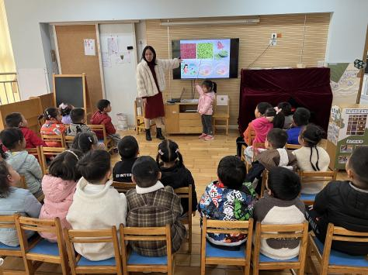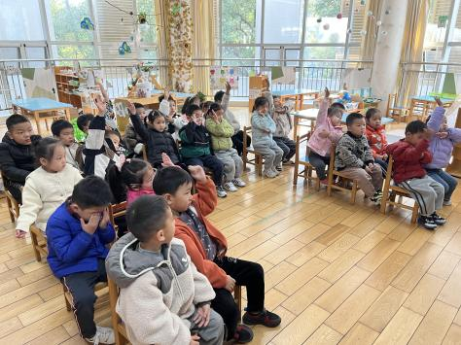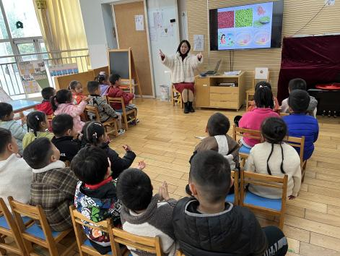

**四、生活篇：**

今天吃的点心是**牛奶、核桃仁、饼干**。水果是**阳光玫瑰、香蕉**。午餐是**燕麦饭、糖醋罗氏虾、药芹香干炒肉丝、什锦银鱼羹。**午点是**奶油夹心面包。**孩子们能按顺序依次做好餐前准备，根据自己的饭量自主盛饭、端菜。进餐时，随着舒缓柔和的轻音乐，孩子们能用身体靠近桌子，小手扶好碗的正确姿势进餐，并保持桌面干净；餐后，孩子们能自主送碗和筷子，并做好餐后清洁。

**熊诺一、万语新、朱念怡、赵悦浠、左翊彤、陆雨彤、袁铭翔、万卓桉、王彦钦、仲浩轩、刘书宇、任蒋星、杨云聪、周梓钧、吴黄泽熙、居安、苗浩铭、张恩泽**都能将饭、菜、汤都吃完。

**任贞臻、张宥妍、林语晨、张皓玥、袁铭菲、陈仲锦、陈昭晖、何旻俊**菜没吃完。

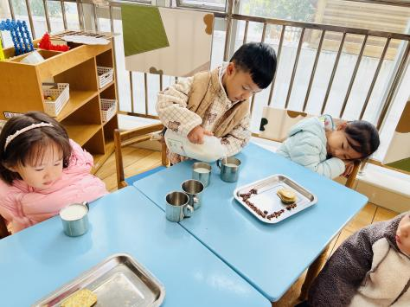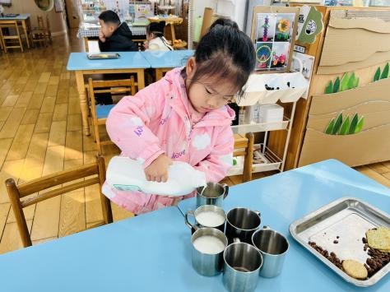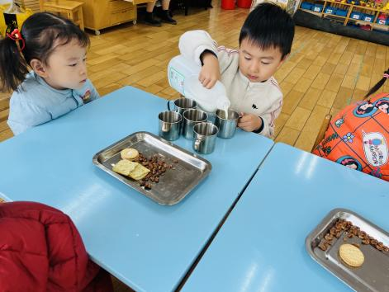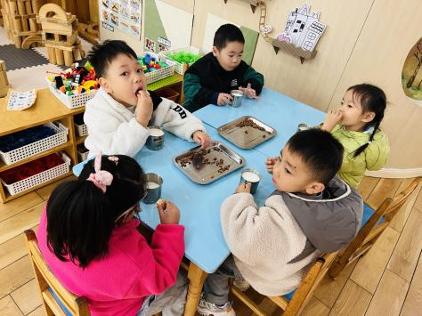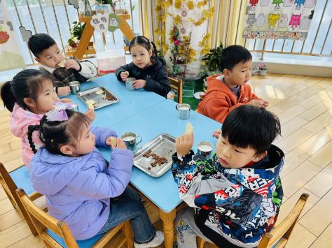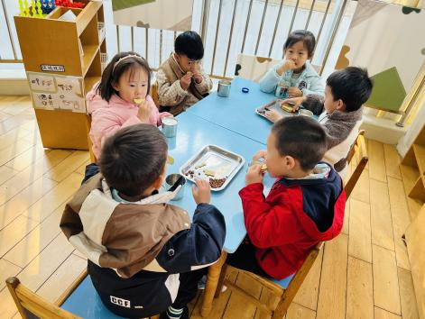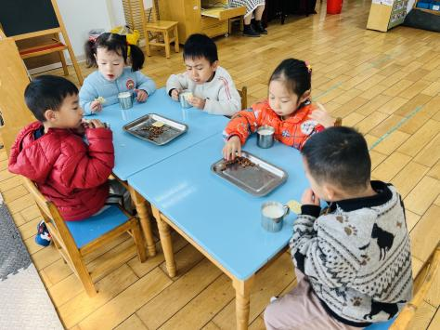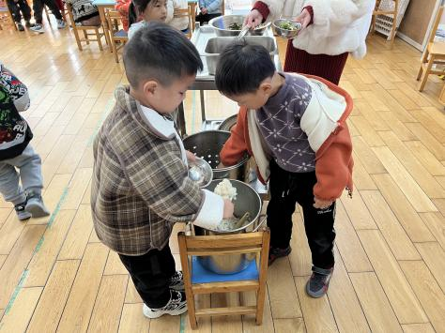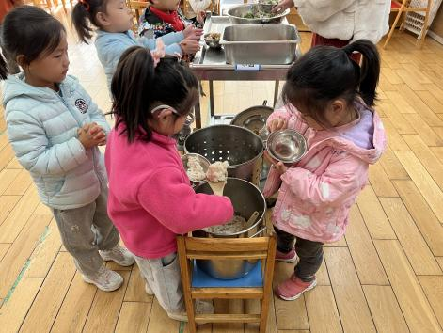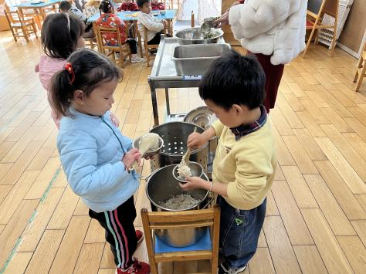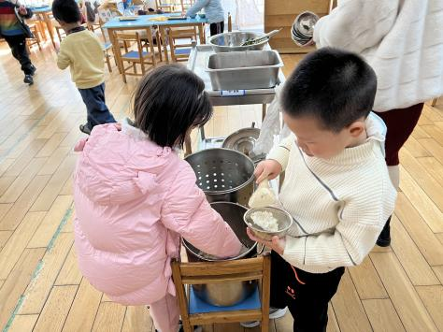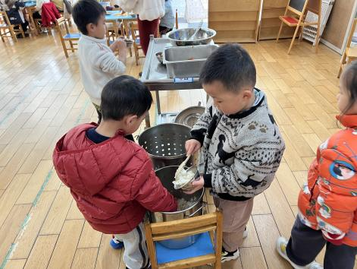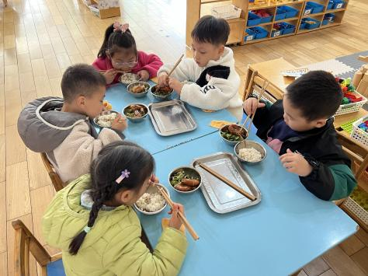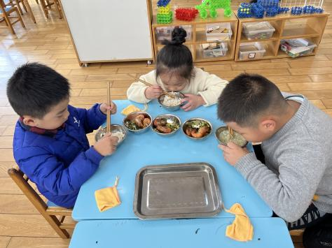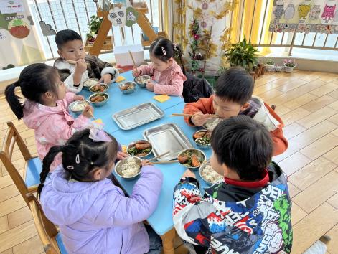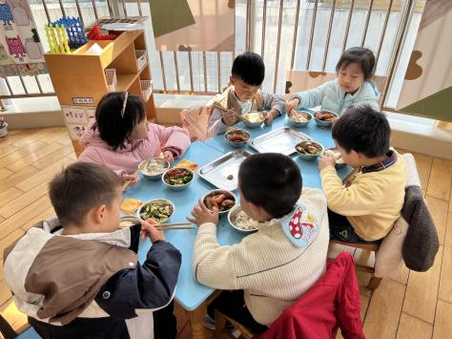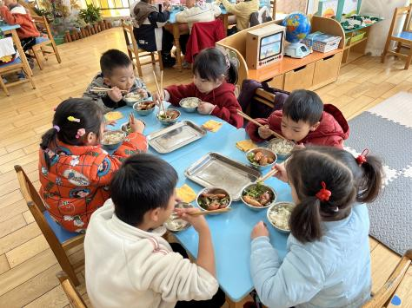

1. **户外活动篇：**

今天孩子们户外活动玩了混班游戏，在活动中他们能遵守游戏规则，不做危险动作。运动中途孩子们能自主擦汗、喝水。

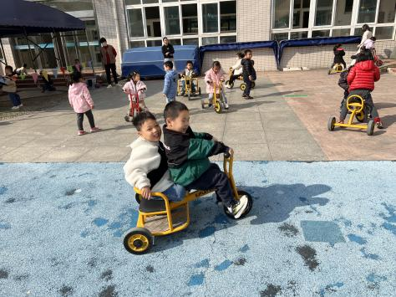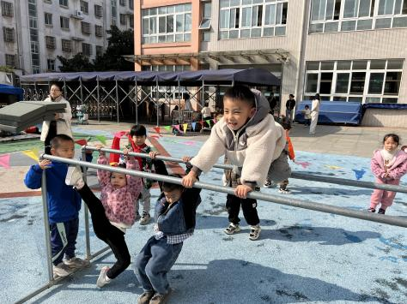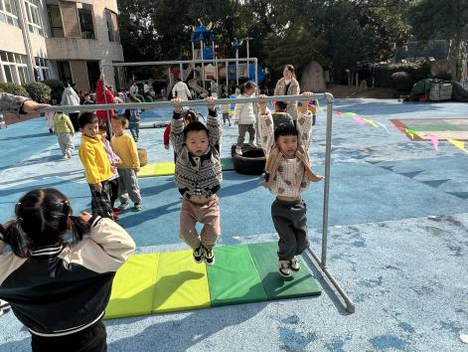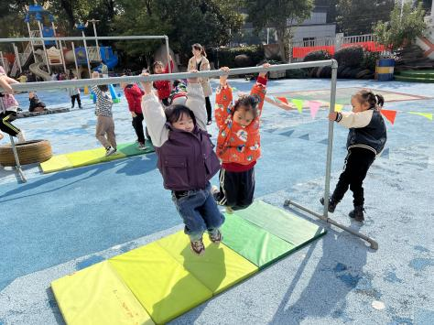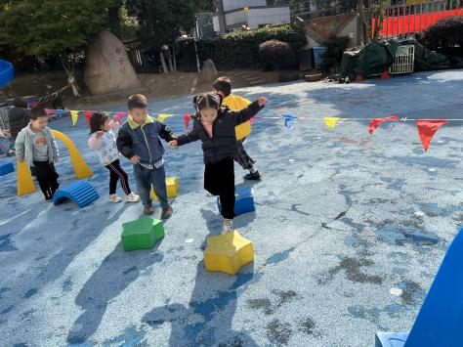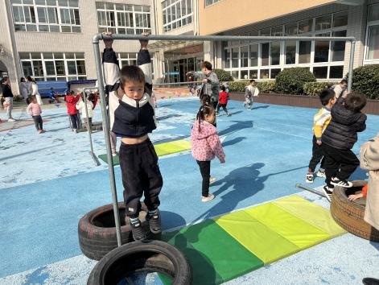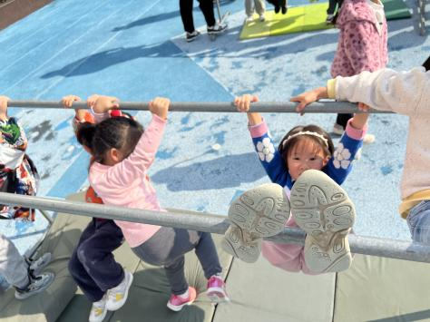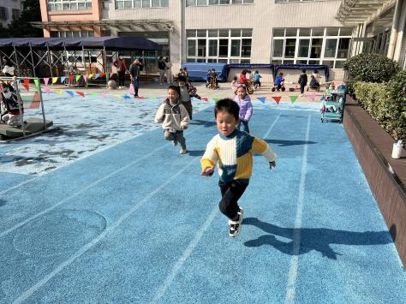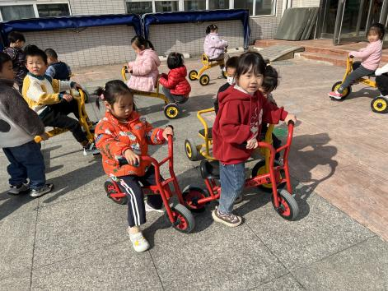

**六、家园合作：**

1.本周开始实行冬令时，请个别家长给孩子更换保温杯，并且水杯装温热的水，不要太烫。

2.近期传染病高发，请注意关注孩子们的体征，如果孩子身体不适及时去医院就医。

3.本学期安全平台中的教育活动已全部学完，请家长引导孩子们及时完成安全教育活动课后的相关练习。